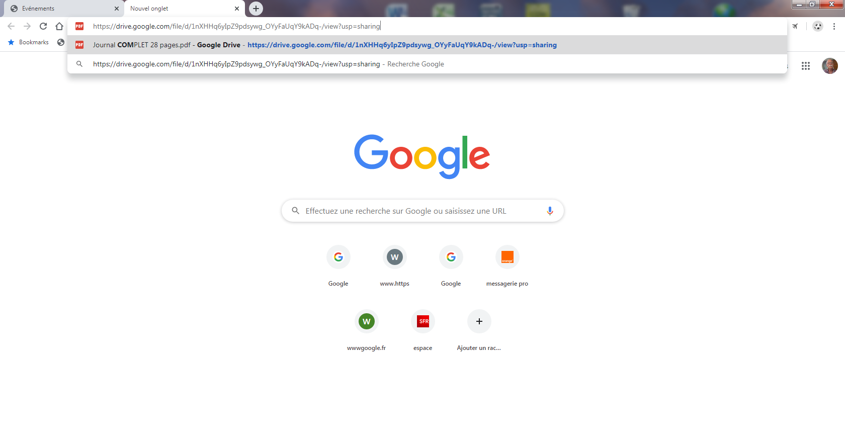
ici
JOURNAL COMMUNAL 2019
Copier le lien et le coller sur votre barre de recherche sur internet
LIEN

https://drive.google.com/file/d/1nXHHq6yIpZ9pdsywg_OYyFaUqY9kADq-/view?usp=sharing

